LÖSUNGSBLATT SW 36

Die Lösungsblätter musst du nicht ausdrucken.
Du kannst die Lösungen hier vergleichen!

ARBEITSBLATT 1:
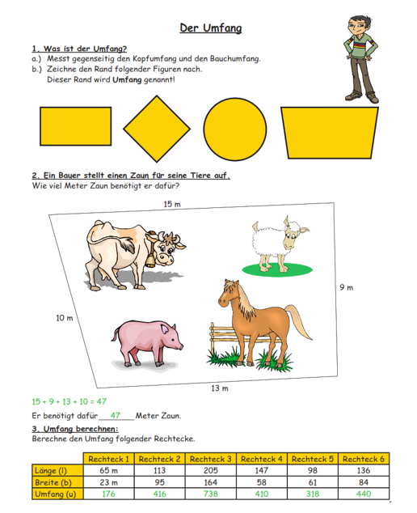

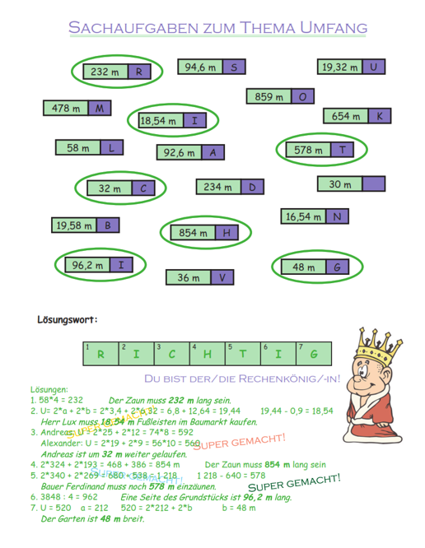

ARBEITSBLATT 2:

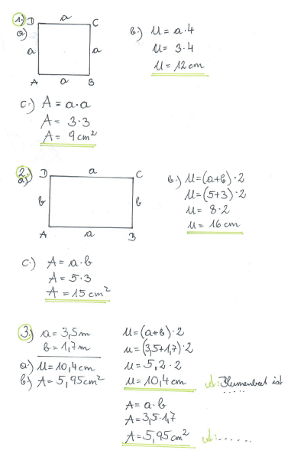

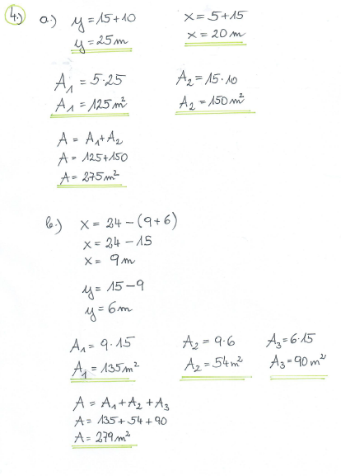

ARBEITSBLATT 3:
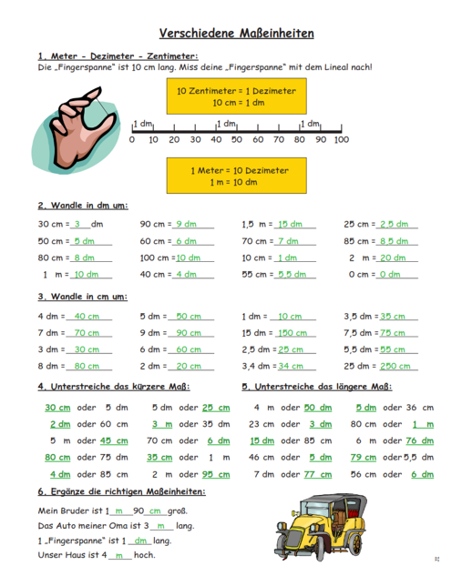

ARBEITSBLATT 4:

